|  |  |  |  |  |
| --- | --- | --- | --- | --- |
| Toetscode |  | | Klassen | Vwo 4 |
| Vak | aardrijkskunde | | Datum | November 2016 |
| Hoofdstuk, module, paragraaf | Wateroverlast | | Beschikbare tijd | 50 minuten |
| Betreft | 1ste toets | Lees de vraag goed en beantwoord alleen de vraag  **Schrijf de versie van de atlas druk boven je antwoordblad**  Schrijven met pen, tekenen met potlood  Geen rekenmachine toegestaan | | |

**Gebruik daar waar nodig de atlas**

|  |  |  |
| --- | --- | --- |
| Nr | Pt | Vraag/Opdracht |
| 1 | 2 | Leg uit wat oeverwallen en komgronden zijn. En hoe die ontstaan |
| 2 | 5 | Neem de cijfers over uit het onderstaande schema en schrijf op welk woord/begrip er moet komen te staan   |  |  |  | | --- | --- | --- | | Bovenloop | 1 | 2 | | Begin van de rivier 3 |  | Welke twee mondingen kan een rivier hebben 4 en 5 | | Door snelle stroomsnelheid is er 6 |  | Door lage stroomsnelheid is er een beetje 7 en veel 8 | |  | Rivier stroomt in grote bochten 9 | Als de stroomsnelheid heel laag is dan heb je een 10 rivier | |
| 3 | 1. 2 2. 3 | A Waarom is na de 1995 de term “ruimte voor de Rivier” geïntroduceerd door Rijkswaterstaat.  B Schrijf 5 maatregelen op die horen bij “Ruimte voor de Rivier” |
| 4 | 2  2 | Wat bedoelen we met de drietrapsstrategie. Deze kunnen we op fluviaal schaalniveau toepassen, Leg uit |
| 5 | 1. 2 2. 1 | Om ons land te beschermen tegen het hoge water van zee en de rivieren heeft de mens diverse maatregelen genomen.  a) Leg uit wat het verschil en de overeenkomst is tussen een krib en een strekdam.  b) Om rivieren te reguleren heeft men stuwen geplaatst. Bij welke waterstand staan deze open? |
| 6 | 2 | Leg uit dat de Nederlander zorgt voor relatieve zeespiegelstijging in West Nederland. |
| 7 | 2 | Leg uit hoe de klimaatverandering de opbouw en afbraak aan de Nederlandse kust kan beïnvloeden. |
| 8 | 2 | Als de Waddeneilanden geen harde kusten hebben, zullen zij zich zeer  langzaam verplaatsen in noordoostelijke richting.  Leg met behulp van de kustprocessen die hierbij een rol spelen uit waardoor de Waddeneilanden zich dan in die richting zullen verplaatsen.  Je uitleg moet een oorzaak-gevolg relatie bevatten. |
| 9 | 2 | Gebruik bron 3.  Leg uit waardoor De Slufter een gebied met grote ecologische waarden is. Je uitleg moet een oorzaak-gevolg relatie bevatten |
| 10 | 2 | Binnen het huidige kustbeleid probeert men zoveel mogelijk met zachte kusten te werken. Dit doet men onder andere omdat de aanleg van zachte kusten goedkoper is dan de aanleg van harde kusten.  Geef twee andere voordelen van zachte kusten ten opzichte van harde kusten. |
| 30 pt – aantal fouten x 9 : 30 + 1 = 10,0 | | |

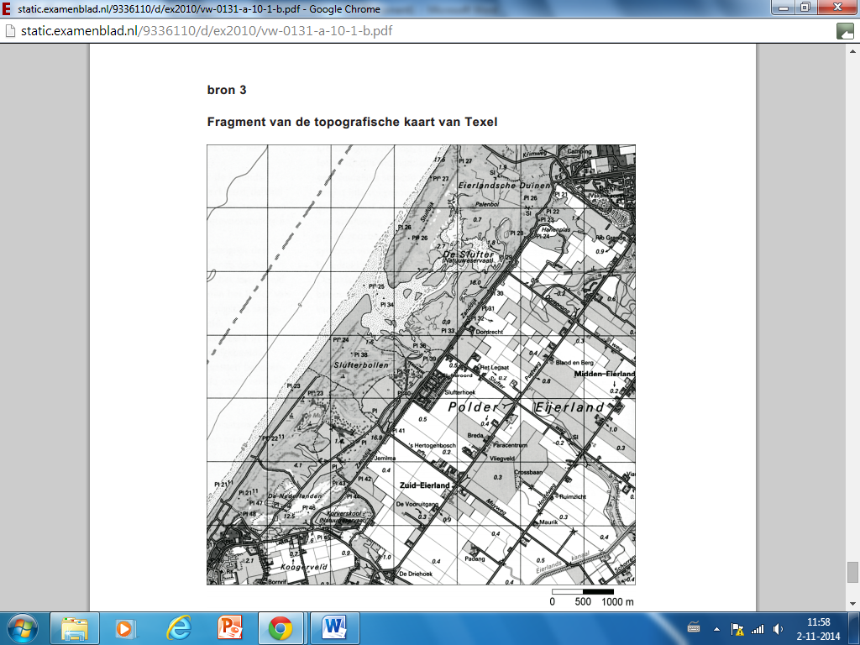

bron: De Grote Topografische Atlas, deel West-Nederland, schaal 1:50